##### OCENJEVANJE ZNANJA 6.r.

**INŠTRUMENTALNA GLASBA**

##### Ime__________ Razred 6._____

##### 

1. Naštej **praktično razdelitev glasbil**. 3t/___

a) _______________________________________________

b) _______________________________________________

c) _______________________________________________

č) _______________________________________________

d) _______________________________________________

e) _______________________________________________

2. Dopolni **tabelo**. 8t/___

|  |  |  |  |
| --- | --- | --- | --- |
| GODALA | BRENKALA | PIHALA | TROBILA |
|  |  |  |  |
|  |  |  |  |
|  |  |  |  |
|  |  |  |  |

3. Dopolni besedilo. 2t/___

Glasbenika, ki igra na **klavir** imenujemo _________________________.

Glasbenika, ki igra na **fagot** imenujemo__________________________.

Glasbenico, ki igra na **harfo** imenujemo__________________________.

Glasbenika, ki igra na **orgle** imenujemo__________________________.

4. Poveži **dele glasbil** z ustreznim pojmom. 1.5t/___

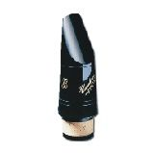 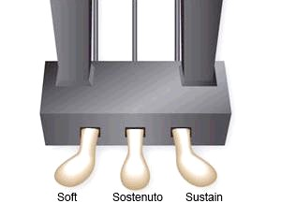 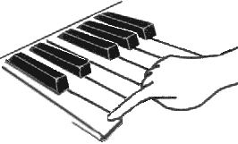

pedali klaviatura ustnik

5. Naštej **šest tolkal** z **nedoločljivo tonsko višino**. 3t/___

a) ____________________________________________

b) ____________________________________________

c) ____________________________________________

č) ____________________________________________

d) ____________________________________________

e) ____________________________________________

6. Poimenuj **tolkali**. 1t/___

kovinske ploščice

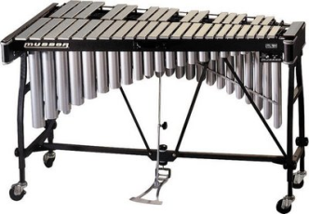 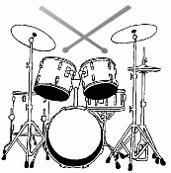

________________ ___________________

7.Poimenuj **glasbila**. 3t/___

Uvrsti jih v **skupino glasbil** po **praktični razdelitvi**.

*npr. 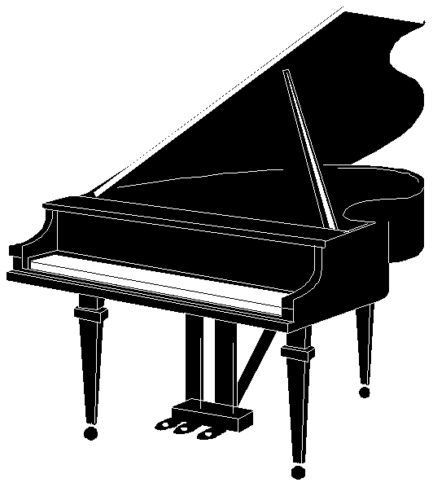 klavir*

*glasbilo s tipkami*

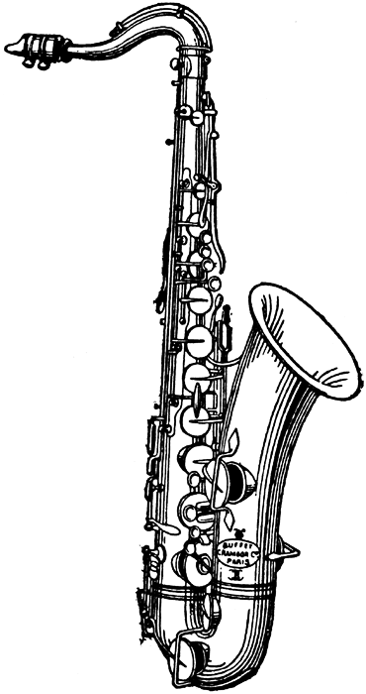 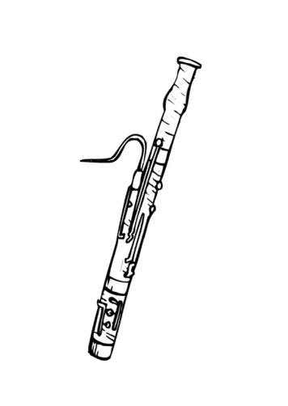 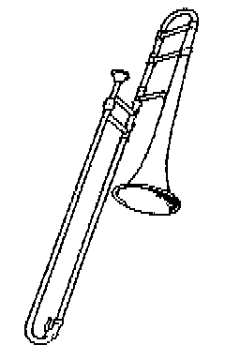

*_________________ ________________ _________________*

_________________ _________________ _________________

8. Na risbi zapiši **dele pihala**. 2t/___

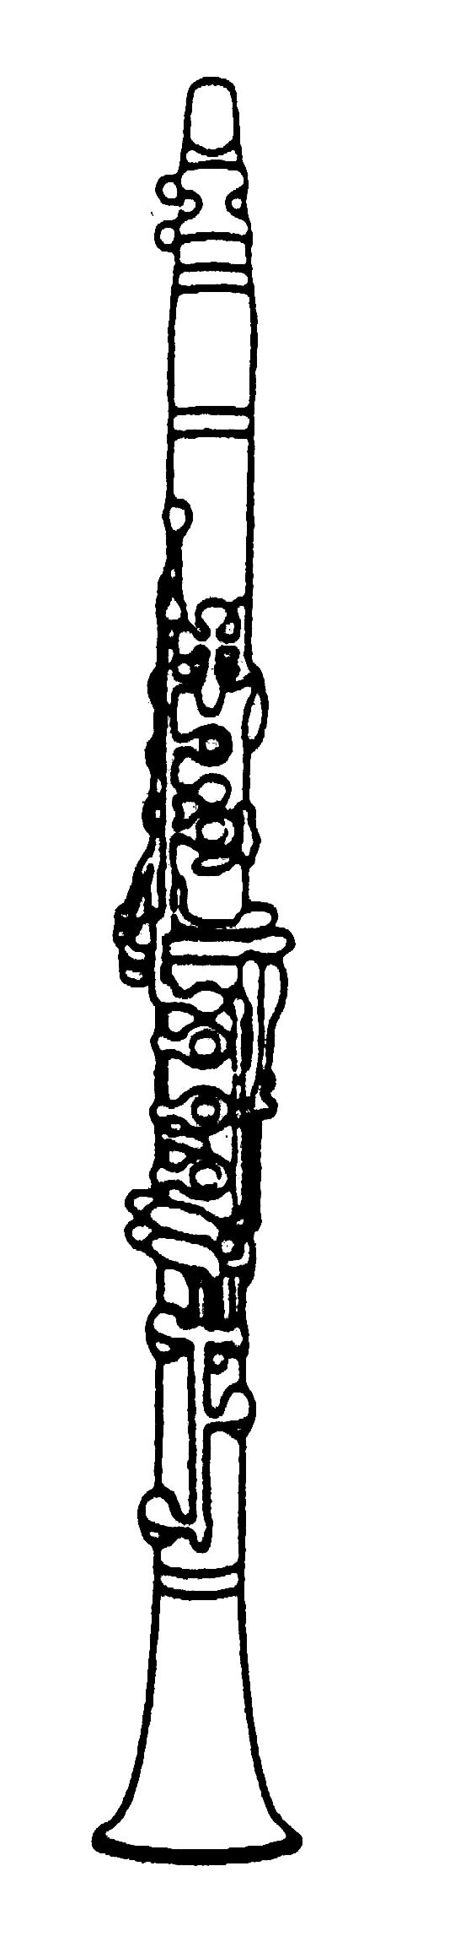

9. Obkroži črki pred **pravilnima odgovoroma**. 2t/___

Na risbi je: 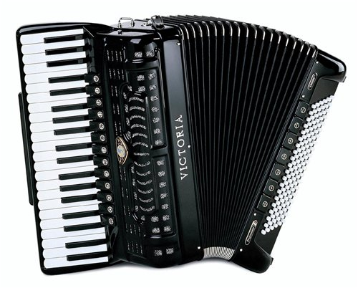 Spada v skupino:

a) gumbna harmonika a) glasbil s tipkami

b) klavirska harmonika b) tolkal

c) diatonična harmonika c) brenkal

10. Zapiši **koliko strun** imajo spodaj navedena glasbila.1.5t/___

klasična kitara ________strun

violina ________ strun

harfa ________ strun

11. **Obkroži črko pred** trditvijo, ki **drži**. 1t/___

a) višina tona pihala je odvisna od dolžine cevi- daljša kot je cev, višji je ton;

b) višina tona pihala je odvisna od dolžine cevi- daljša kot je cev, nižji je ton;

c) višina tona pihala ni odvisna od dolžine cevi.

12. **Opiši glasbilo** po lastnem izboru. Navedi vsaj **tri značilnosti** glasbila. 2t/___

_________________________________________________________

_________________________________________________________

_________________________________________________________

_________________________________________________________

_________________________________________________________

13. Podčrtaj **pojme (4)**, ki poimenujejo **dele glasbil**. 2t/___

čelesta polž meh oboa kobilica trobilo ventili